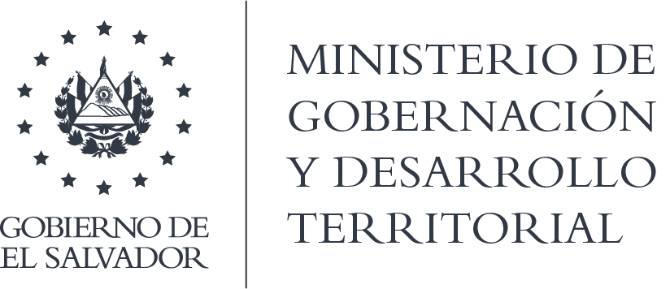

MINISTERIO DE GOBERNACIÓN Y DESARROLLO TERRITORIAL
REPÚBLICA DE EL SALVADOR, AMÉRICA CENTRAL

RESOLUCIÓN NÚMERO OCHENTA Y CUATRO. En la Unidad de Acceso a la Información Pública del Ministerio de Gobernación y Desarrollo Territorial: San Salvador, a las nueve horas y once minutos del día veintitrés de octubre de dos mil veinte. I) Téngase por recibida la solicitud de información ingresada por medio correo electrónico, en fecha 15 de octubre de dos mil veinte, a nombre de ******, registrada por esta Unidad bajo el correlativo MIGOBDT-2020-0090. II. Que conforme al Art. 70 de la Ley de Acceso a la Información Pública, se remite el requerimiento al Registro de Asociaciones y Fundaciones Sin Fines de Lucro, la que en esta fecha remite la información en su versión pública, adjunta a la presente. POR TANTO, conforme a los Arts. 18, 86 Inciso 3° de la Constitución, Arts. 2, 7, 9, 62, 66, 70 y 72 de la Ley de Acceso a la Información Pública y Arts. 71, 74, 81, 82 Inciso 3° y 96 de la Ley de Procedimientos Administrativos, esta Unidad de Acceso a la Información Pública, RESUELVE: 1°) Conceder el acceso a la información solicitada. 2°) Entregar la información por el medio solicitado para tal efecto. NOTIFÍQUESE.-

Jenni Vanessa Quintanilla García
Oficial de Información Ad Honorem

NOTA: la versión de esta resolución reguarda los datos que se consideran confidenciales, de conformidad al Art. 30 de la Ley de Acceso a la Información Pública

